1000円に一番近いメニューを考えられた人は誰だ？？

☆あなたのオリジナルメニューを作ろう！
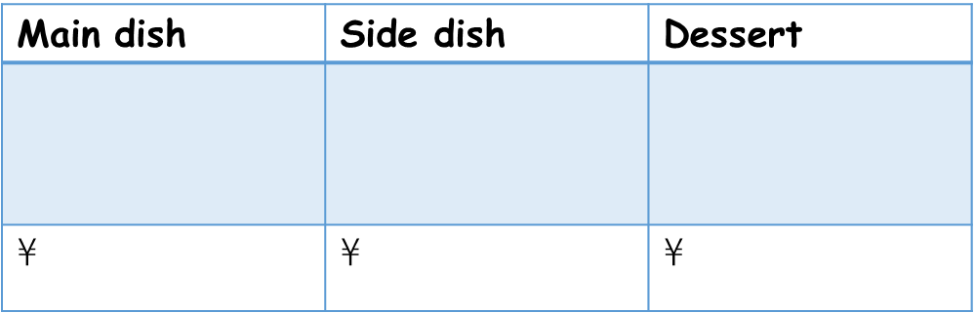

Main dish Side dish Dessert
\500 ～ \800 \100 ～ \300 \100 ～ \300
rice
salad
rice ball
bread
corn soup
French fries
fried chicken
ice cream
parfait
yogurt
cake
daifuku
fruits
gyoza
grilled fish
omelet
ramen
spaghetti
beefsteak
pizza
curry and rice

☆ウェイターになって、友達の注文を書こう！
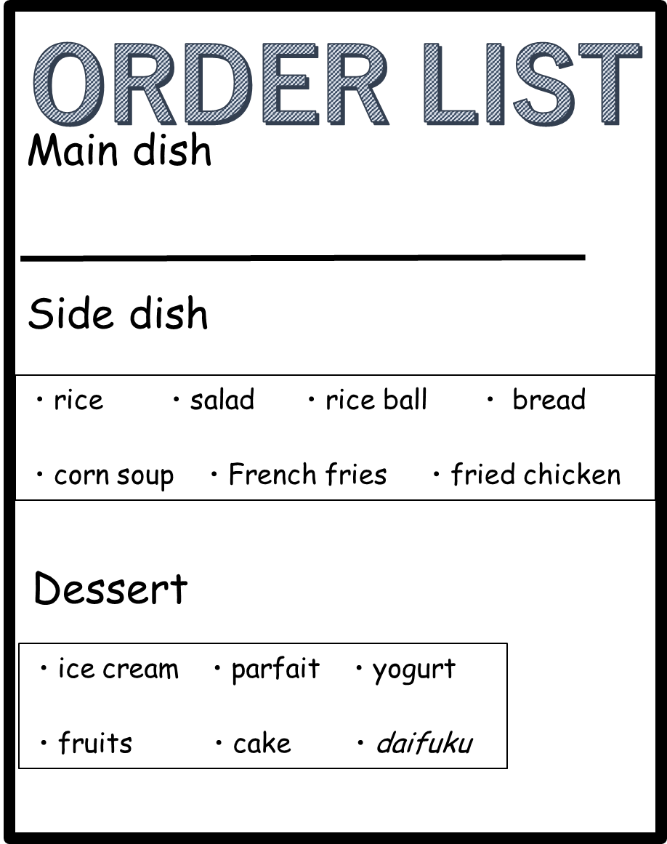

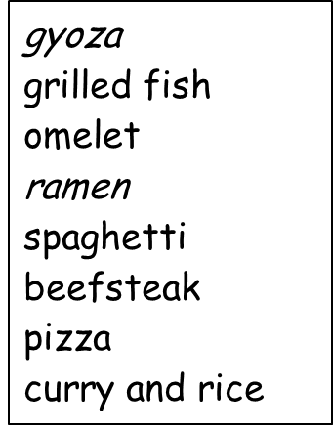
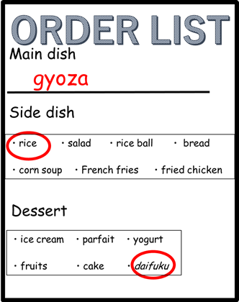

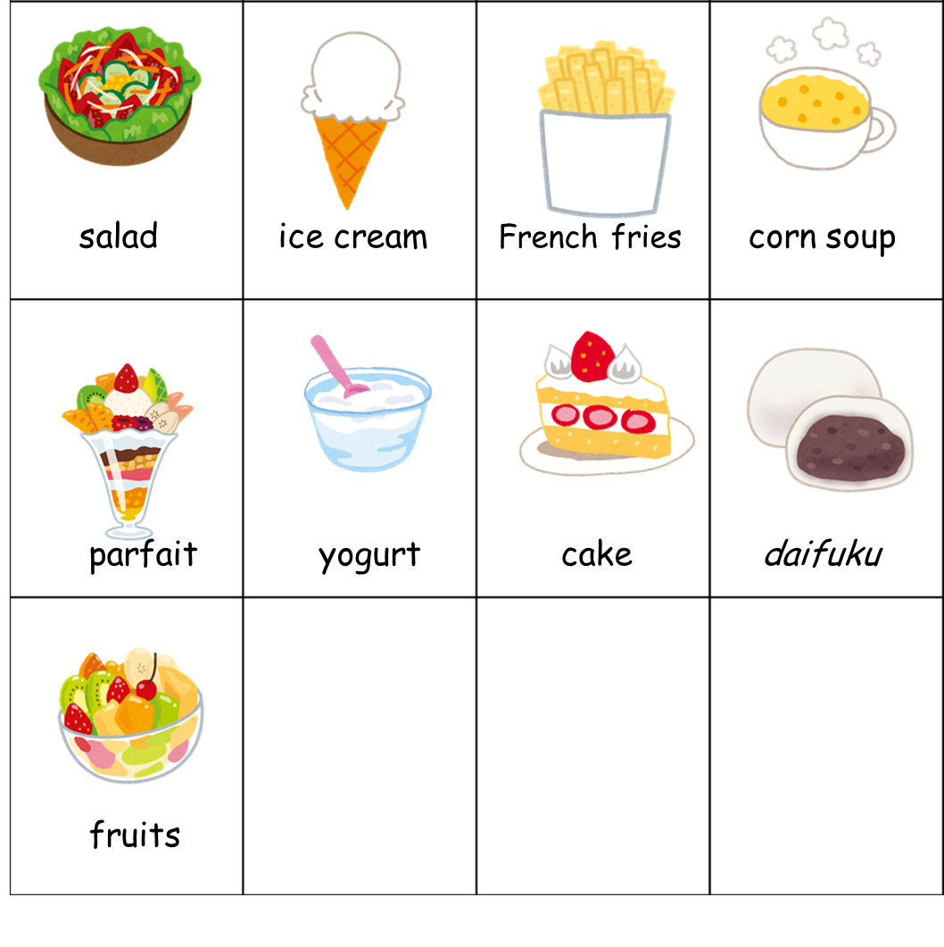
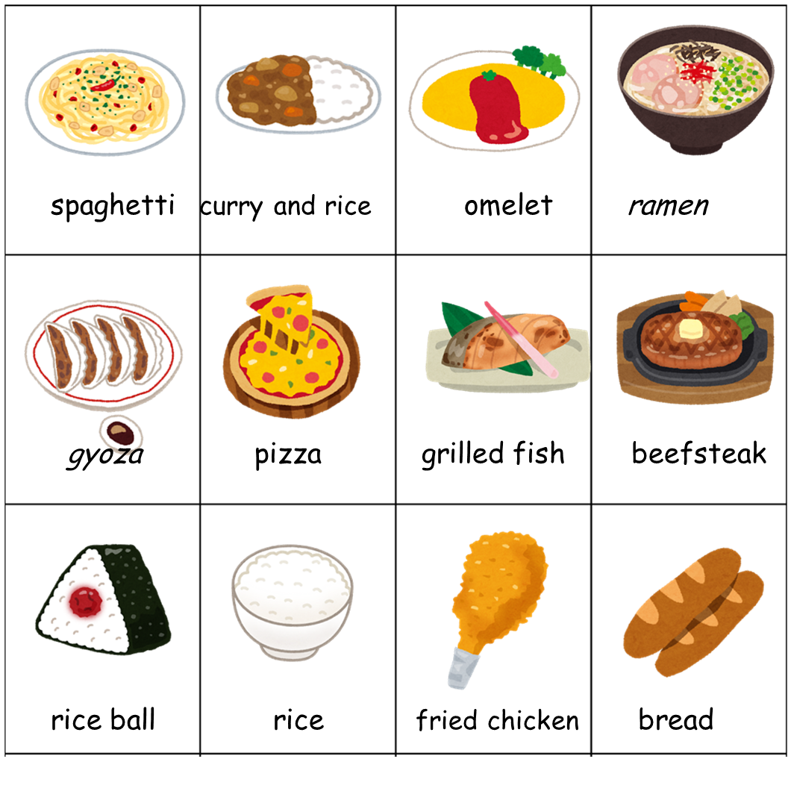

答え合わせ用
Main dish \500 ～ \700
gyoza \500
grilled fish \450
omelet \600
ramen \400
spaghetti \600
beefsteak \650
pizza \550
curry and rice \700
Side dish \100 ～ \300
rice \100
salad \200
rice ball \150
bread \100
corn soup \150
French fries \250
fried chicken \300
Dessert \100 ～ \300
ice cream \150
parfait \300
yogurt \100
cake \250
daifuku \100
fruits \150

